Evaluation de Technologie 4èmes N°5:  Chaînes d'énergie & d'information |  | Durée : 20 minutes
25 mars 2016 | Nom : ________________ Prénom : ____________
Compétences : |  | Couleur | /20
3-1-1 : Rechercher, extraire et organiser l'info |  |  | /20
3-1-3 : Raisonner, argumenter |  |  | /20
3-1-4 : Communiquer à l'aide d'un langage adapté |  |  | /20
3-3-5 : Les Objets Techniques |  |  | /20
7-2-1-11 : Apprendre les leçons |  |  | /20

Réponds aux questions directement sur cette feuille en rédigeant tes réponses

I. La chaîne d'information :

- Donne la définition la plus complète d'une chaîne d'information : ( /4)
________________________________________________________________________________________________________________________________________________________________________________________________________________________________________________________________________________________________________________________________________________________________________________________________________________________________________________________________________________________________________________________________________________________________________________________________________________________________________________________

- Associe chaque élément du store du dessin à une fonction de la chaîne d'information en remplissant le tableau ci-dessous : ( /4)
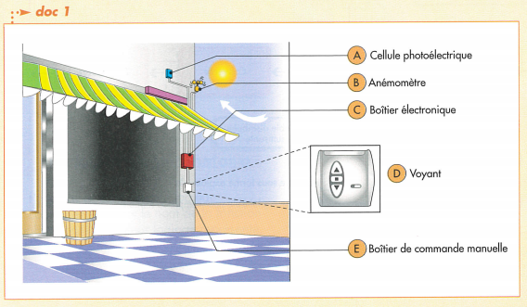
Acquérir | Traiter | Transmettre / Communiquer
- Fais correspondre à chaque numéro une des lettres des propositions sous le schéma (tu écriras la lettre correspondante devant le numéro) : ( /4)

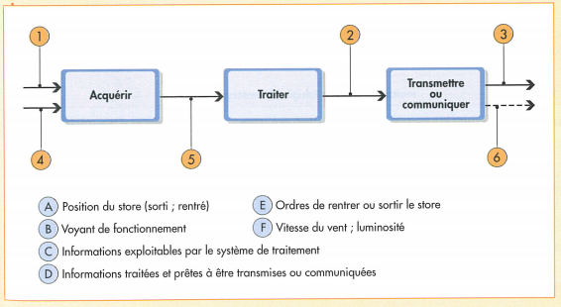
II. La chaîne d'énergie :

- Donne la définition la plus complète d'une chaîne d'énergie : ( /4)
________________________________________________________________________________________________________________________________________________________________________________________________________________________________________________________________________________________________________________________________________________________________________________________________________________________________________________________________________________________________________________________________________________________________________________________________________________________________________________________

- Fais correspondre à chaque numéro une des lettres des propositions sous le schéma (tu écriras la lettre correspondante devant le numéro) : ( /4)


